**SJTU公司**

**立项建议书**

项目名称：基于PyQt5的分布式边端协同智能监控平台

项目组组号：4

项目组负责人：徐郅浩

项目组成员：米博宇、郑心锐、李盼奇

**2024 年 10 月**

# 1项目的必要性

随着科技的进步和城市化进程的加速，安全问题日益受到人们的关注。现代企业与家庭对安全的需求不仅限于传统的防盗措施，更加注重全天候监控和智能化管理。现代监控系统集成了摄像头、传感器、云存储和移动应用等先进技术，提供实时监控、警报通知和远程查看等功能。本项目聚焦于家庭和小型企业场景，旨在设计兼具易用性和稳定性的智能监控系统，其必要性如下：

1. **提升安全性**：家用监控系统能够实时监控家庭环境，及时发现异常情况，防止入室盗窃和其他安全隐患。
2. **远程监控**：通过智能手机或电脑，用户可以随时随地查看监控情况，方便管理和监控家庭安全。
3. **证据保存**：系统可以记录并保存视频信息，当发生安全事件时，提供重要的影像证据。
4. **智能化管理**：结合智能家居系统，监控可以实现自动化管理，提高生活便捷性和安全性。

# 2项目外部条件落实情况

1. **技术支持**

随着物联网和人工智能技术的发展，家用监控系统的功能更加智能化和多样化。高质量摄像头、传感器和云计算技术为系统的稳定性和功能性提供了保障。

1. **市场需求**

随着人们安全意识的增强，监控系统的市场需求不断增加。家庭或企业用户对安全性的重视推动了监控设备的普及。在生活节奏加快的今天，人们迫切需要一个能够支持自动化工作的智能监控系统。

1. **政策法规**

各国政府对安全和隐私保护的重视，为监控系统的安装和使用提供了法律支持。同时，隐私法规的出台也规范了摄像头的使用，确保合法合规。

1. **网络基础设施**

随着宽带网络的普及和5G技术的发展，监控系统的数据传输和远程访问更加便捷和高效。

1. **供应链及制造能力**

监控设备的生产和供应链日趋成熟，成本逐渐降低，使得高质量的监控设备更具性价比。在智能设备（智能手机、笔记本）普及的时代，人们能够很容易在生活中找到发挥监控功能的电子设备。

# 3项目目标和创新点

## 3.1 项目目标

本项目针对家庭环境、教室环境、室内办公环境等物理距离受限的真实环境，旨在设计和实现兼具易用性和稳定性的监控系统，使得用户通过简单的指导即可利用已有资源（手机、笔记本、摄像头）自行部署。此外，通过集成视觉智能方案，用户能够进一步智能化监控系统，自动对场景中的行人、车辆等目标进行跟踪计数，并监控是否有异常情况发生，同时实时反馈被监控场景的动态信息，实现办公自动化和便捷化。具体地：

**易用的监控系统**

1. 开发一个用户友好的界面，使用户无需专业技术背景，通过简单的指导即可安装和操作系统。
2. 支持多种设备（手机、笔记本、摄像头）的无缝连接，方便用户利用现有资源进行部署。

**确保系统稳定性**

1. 构建一个高可靠性的系统架构，确保监控系统在各种环境下都能稳定运行。
2. 提供自动更新和故障检测功能，以保证系统的长期稳定性和安全性。

**视觉智能集成**

1. 集成人工智能视觉分析功能，实现自动识别和报警功能，提高监控的智能化程度。
2. 支持定制化的智能监控方案，根据用户需求自动调整监控策略和报警设置。

**实现办公自动化**

1. 开发与办公环境兼容的功能，支持远程监控和自动化管理，提高办公效率。
2. 提供数据分析和报告生成功能，帮助用户优化办公环境和决策。

**提升用户便捷性**

设计直观的安装步骤和操作流程，降低用户的学习曲线

## 3.2 创新点

1. **自主部署**

用户可以利用现有设备（手机、笔记本、摄像头）轻松部署，无需额外硬件投入。

1. **智能视觉分析**

集成先进的人工智能技术，实现自动识别、分类和警报，提高监控的智能化程度。

1. **跨平台兼容**

支持多种操作系统和设备，确保用户能在任何平台上使用监控系统。

1. **高效数据管理**

提供智能数据压缩和云存储，节省空间并确保数据安全。

1. **个性化定制**

用户可以根据具体需求自定义监控方案和报警设置，实现更高的灵活性。

# 4项目方案和可行性分析

## 4.1项目前景

随着智能家居和办公自动化的快速发展，视频监控系统在家庭和办公环境中的应用愈发广泛。传统的视频监控系统虽然能够提供实时画面，但缺乏有效的智能分析和处理能力，无法满足人们日益增长的安全性和便捷性需求。

**基于PyQt5的分布式边端协同智能监控平台**致力于填补这一空白。该平台通过集成多个摄像头，对监控画面进行实时目标检测，并将检测结果通过友好的前端界面进行展示。借助目标检测技术，用户不仅可以获取实时画面，还能接收到关于重要活动的智能提醒，进一步提升监控系统的效能。该平台在以下几个场景中具有广阔的应用前景：

1. **家居安全监控**：用户可以通过笔记本电脑等边缘设备随时随地查看家中多个摄像头的实时画面，并自动检测家中的异常活动，如非法闯入者、火灾等紧急事件，及时采取防范措施。
2. **办公室安防与管理**：在办公室环境中，平台能够有效监控人员的出入，跟踪重要物资的安全，并通过智能检测防止安全隐患。系统的分布式架构可以支持多个摄像头同时接入，保证对大面积区域的全面覆盖。
3. **远程监控与数据存储**：平台支持远程接入，用户无需在本地安装复杂的硬件设备，就可以通过移动设备进行远程监控和管理。同时，系统能够将视频数据和检测结果保存在云端或本地服务器，便于后期分析与检索。

除了目标检测和监控功能本身的技术优势，基于PyQt5的分布式移动端目标检测监控平台还具备较低的开发门槛和高度的灵活性。PyQt5作为一个广泛使用的Python GUI开发框架，以其丰富的库支持、易上手的开发体验以及跨平台的兼容性著称。本项目基于PyQt5开发，具备以下独特优势：

1. **开发上手难度低**：与其他GUI开发框架相比，PyQt5对于Python开发者十分友好。开发人员可以通过简洁的Python语法快速构建功能齐全的用户界面，并且无需掌握复杂的底层技术。这样不仅缩短了开发周期，还降低了初学者进入该领域的门槛。
2. **易于扩展**：PyQt5提供了灵活的模块化设计和丰富的控件库，允许开发者根据项目需求自由扩展功能。未来，平台可以轻松集成新技术（如深度学习、人脸识别等），为用户提供更多智能化的监控体验。此外，PyQt5的信号与槽机制使得多个组件间的交互变得更加顺畅，便于构建复杂的应用逻辑。
3. **支持用户定制化设计**：借助PyQt5的强大图形界面开发能力，用户可以根据个人需求，灵活定制监控界面和功能。例如，用户可以自定义摄像头的布局、选择不同的目标检测模式，甚至根据环境和时间段调整检测灵敏度。这种高度的定制化设计能够显著提升用户体验，并满足不同用户的个性化需求。
4. **跨平台支持**：PyQt5天然支持多平台开发，能够兼容不同操作系统（如Windows、macOS和Linux）。这使得平台的开发和部署更加灵活，用户可以在不同设备上无缝切换和使用，增加了系统的普适性和实用性。

通过使用PyQt5作为开发框架，**基于PyQt5的分布式移动端目标检测监控平台**不仅易于开发和维护，还能在技术升级和功能扩展上保持高度灵活性。该优势为平台的持续优化和用户体验的提升提供了有力保障，使其在竞争激烈的市场中具备强劲的生命力。

此外，随着深度学习、边缘计算等技术的发展，该平台可以进一步引入更多智能化的功能，如人脸识别、行为分析等，满足家庭和办公场景中多样化的需求，提升用户体验和安全性。基于这些需求背景，该项目具有巨大的市场潜力，能够在智能家居、办公安全、商业监控等领域中广泛应用。

## 4.2技术方案

本项目中，所有搭载摄像头的设备均为端侧节点，拥有叫高性能边缘服务器为中心节点，网络拓扑图如下所示

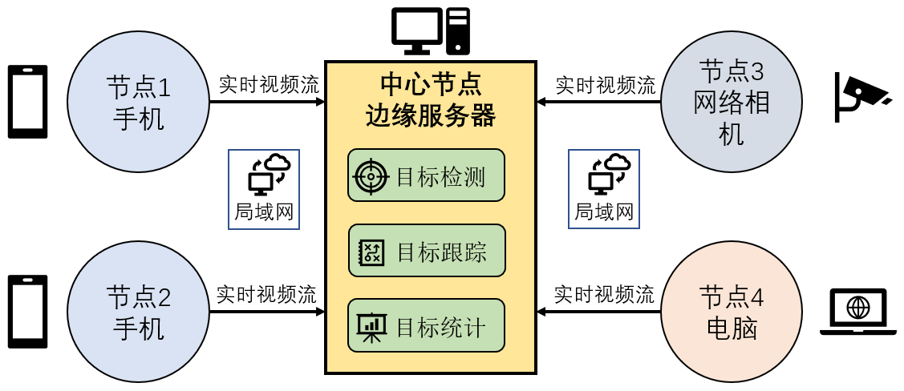

本项目的技术架构主要分为**数据处理**和**主要业务**两大部分，其中数据处理涵盖了从数据采集到展示的流程，主要业务则围绕具体的功能模块进行开发。整体架构的设计目标是高效处理大规模实时数据，同时为用户提供直观的监控和智能化的分析结果。整体架构如下图所示。

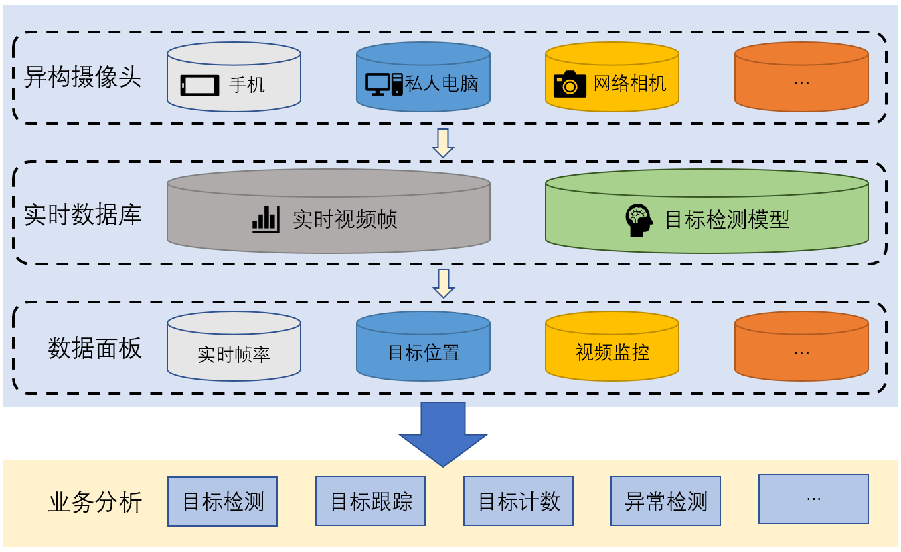

### 4.2.1 数据处理

数据处理部分是平台的核心基础，主要分为**异构摄像头**、**实时数据**、和**数据面板**三个子模块，它们协同工作以确保数据的流畅采集、处理和展示。

1. **异构摄像头**模块集成了多种具备摄像功能的异构设备，负责采集外部设备的输入数据，包括手机端，其可通过手机摄像头捕捉视频数据，作为家庭或移动监控的入口；私人电脑端**，**可连接个人电脑的摄像头，适用于办公室或桌面监控场景；网络相机端，支持接入多个网络摄像头，适合大范围或分布式监控环境，例如办公室、仓库等。这些传感器设备将实时视频数据上传至系统，作为目标检测和分析的基础数据源。
2. **实时数据**模块是整个数据处理流程的核心，它接收来自传感器的原始视频流，并在此基础上进行实时的目标检测处理。该模块具体包括实时视频帧，其从数据传感器处获取的连续视频帧数据，作为后续目标检测与分析的输入；目标检测模型利用深度学习算法，实时分析视频帧中的关键目标物体（如人、车辆、宠物等），并输出检测结果，包括目标的位置和类别。实时数据模块的高效性决定了系统的响应速度，确保检测结果能够及时生成。
3. **数据面板**是用户与系统交互的界面，展示了实时处理的分析结果。它包含以下内容：实时帧率展示视频帧的处理速度，确保视频流的平滑性和及时性；目标位置通过图形化方式展示检测到的目标物体在视频中的位置，帮助用户快速定位；视频监控将处理过的实时视频流（带有检测结果）在用户界面上呈现，提供一目了然的监控效果。

整个数据处理流程自**数据传感器**获取外部数据，经由**实时数据**模块处理后，最终通过**数据面板**为用户展示实时的监控信息与分析结果。

### 4.2.2 主要业务

主要业务模块负责实现系统的核心功能，涵盖了从目标检测到异常检测的多种应用场景。该模块包括四个主要方面：

1. **目标检测**：利用深度学习算法（如YOLO、SSD等）对视频帧进行物体识别，实时检测监控画面中的目标物体。无论是家居监控中的人员识别，还是办公室场景中的物品监测，系统都能够高效识别并进行分类，目标检测是其他模块的基础，用于支撑目标跟踪等应用。
2. **目标跟踪**：在目标检测的基础上，系统支持对检测到的目标进行持续追踪，尤其适用于监控动态环境（如追踪移动中的人或车辆）。通过目标跟踪算法，系统能够在视频流中锁定目标并标记其运动轨迹。例如：家庭环境中，可以对人或宠物等生命体进行实时跟踪，监控其移动轨迹并汇报。
3. **目标计数**：系统支持对某一时间段内进入或离开监控画面中的目标进行计数。例如，用户可以统计办公室内、教室的出入人数或车库中车辆的进出数量，进而协助用户进行更复杂的数据分析任务和辅助用户决策，如统计学生到课率、路口车流量等。
4. **异常检测**：通过分析正常环境下的目标活动模式，系统能够识别异常行为或事件（如非法入侵、异常长时间的逗留或物体丢失）。这种智能化的异常检测大大提升了安全防护的能力，尤其适用于对安全性要求较高的场景。例如，系统可识别场景突发的火灾等紧急事件，或是场景中人物争执斗殴等异常行为，并自动将消息通知到用户。

## 4.3可行性分析

### 4.3.1 市场可行性

本项目具备良好的市场需求。首先，随着人们对居家安全需求的提高，智能家居监控设备逐渐成为家庭标配。用户需要的不仅仅是视频监控，更需要具备目标检测、跟踪等智能分析功能的系统，以提升安全性和便捷性。其次，许多企业对安全监控需求日益增长，尤其是在出入口、会议室、车库等需要实时监控的场景。目标检测与异常行为分析功能能够有效增强办公室安全监控系统的可靠性。

本项目也具备强劲的市场潜力。全球智能家居和办公安防市场仍处于快速增长阶段，随着深度学习和物联网技术的普及，智能监控市场有望继续扩张。该项目瞄准了家庭与办公室等需求集中的场景，具有良好的市场前景。目前市场上已有较多视频监控和智能安防产品，但具备分布式架构、多摄像头接入、智能目标检测和定制化功能的产品相对较少。项目的技术优势（如目标计数、目标跟踪、异常检测）能够为用户提供差异化体验。

### 4.3.2 政策可行性

目前众多政策能够保证项目的推进。随着全球范围内对数据隐私的重视，尤其是《欧盟通用数据保护条例》（GDPR）等法律的实施，视频监控类产品需要高度重视数据采集与使用的合规性。项目需确保数据传输和存储符合相关隐私保护法规，例如采取加密措施、限定数据访问权限等。各国政府对公共安全与智慧城市建设有较强的政策支持，这为安防监控系统的发展提供了有利的政策环境。特别是在智能安防和智慧城市建设领域，政府补贴和激励政策有可能促进项目的推广和应用。

### 4.3.3 技术可行性

1. PyQt5的开发门槛低，且具有较强的扩展性和跨平台支持能力，使得项目能够快速开发、上线和迭代。此外，PyQt5的模块化设计和信号槽机制也有助于实现多个摄像头的数据同步和复杂的实时数据处理。
2. 基于深度学习的目标检测技术已相对成熟，诸如YOLO、SSD等模型在目标识别和跟踪上表现出色。项目可以利用这些已有的模型进行二次开发，从而降低技术研发难度。
3. 项目采用分布式系统架构，能够支持多个摄像头的实时数据接入与处理，确保系统在家庭与企业等大范围场景中的可扩展性。

### 4.3.4 成本效益分析

1. **开发成本**：使用Python和PyQt5可以有效降低开发成本。相比其他高级编程语言，Python的学习曲线较低，且拥有丰富的开源资源和社区支持，开发效率较高。项目的目标检测部分可以利用现有的开源深度学习模型，进一步降低技术开发的成本。
2. **硬件成本**：项目支持接入现有的手机摄像头、私人电脑摄像头及网络相机，用户无需购买昂贵的专用监控设备，这使得部署成本相对较低。对普通用户而言，项目具有较高的成本效益。
3. **运营成本**：如果系统基于云端提供服务（如云存储和远程监控），需要考虑服务器、带宽和存储费用。不过，系统的分布式架构也允许用户选择本地存储和处理，灵活降低运营成本。
4. **用户成本**：用户端的成本主要体现在设备接入和云存储服务方面。由于大多数现代家庭或办公环境已经具备基础的网络摄像头设备，用户的初期投资成本可控。同时，用户也可以根据实际需求灵活选择功能模块，避免不必要的花费。

### 4.3.5 SWOT分析

1. **优势（Strengths）**：

* 利用PyQt5开发，具备灵活性、扩展性和较低的开发成本。
* 系统支持多摄像头的分布式架构，满足大范围监控需求。
* 目标检测、跟踪、计数和异常检测功能全面，提供智能化监控。
* 易于与用户现有设备（如手机、电脑、网络摄像头）集成，部署成本低。

1. **劣势（Weaknesses）**：

* 深度学习模型的精度和响应速度可能受到硬件资源限制，在低端设备上性能可能不够理想。
* 数据传输和存储涉及大量带宽和存储资源，若大规模应用则可能增加运营成本。

1. **机会（Opportunities）**：

* 智能家居和智能办公的快速发展为该类系统的推广提供了巨大市场机会。
* 随着5G和边缘计算的发展，实时监控和数据处理的效率有望显著提升，进一步优化用户体验。
* 政府和企业对安全性和隐私保护需求增加，为项目的技术和产品创新提供了动力。

1. **威胁（Threats）**：

* 竞争对手的产品功能升级可能影响项目的市场份额。
* 数据隐私法规的日趋严格，若不合规，可能面临法律风险。
* 云存储和大规模实时监控的运营成本可能给中小用户带来负担。

# 5计划进度

## 5.1风险分析

|  |  |  |  |
| --- | --- | --- | --- |
| **No** | **优先级** | **风险名称** | **说明** |
| 1 | 5 | 实时性达不到要求 | 由于要处理多个高清摄像头的视频流与目标检测，系统可能难以在25fps下实时处理，导致系统性能不达标。 |
| 2 | 4 | 目标检测模型精度不足 | 集成的目标检测模型（如YOLOv5）可能对某些目标识别不准确，影响监控效果，尤其是低光或复杂环境下。 |
| 3 | 3 | 云台控制延迟与精度问题 | 云台的控制可能受到网络或驱动因素影响，导致操作延迟和旋转精度问题，影响监控效果。 |
| 4 | 3 | 数据存储与处理超出需求 | 多设备的抓图和录像功能会产生大量数据，可能导致存储压力，同时数据处理效率不足会拖慢系统性能。 |
| 5 | 2 | 多平台兼容性问题 | 虽然系统主要在Linux平台开发，但也需兼容其他操作系统，部分依赖库和功能可能不兼容，影响用户体验。 |

## 5.2迭代

|  |  |  |  |
| --- | --- | --- | --- |
| **起止日** | **迭代名称与交付** | **任务** | **应对的风险** |
| 2024/10/16 -  2024/10/30 | 界面框架原型 | 1. 设计PyQt5界面，创建基本界面布局 2. 配置摄像头IP，完成初步的UI实现 3. 完成多路摄像头视频流数据传输，设计数据处理模块架构 4. 测试基础版软件运行功能 | 数据存储与处理超出需求 |
| 2024/10/31 -  2024/11/21 | 基础云台控制实现 | 1. 完成对摄像头云台旋转、放大、缩小等基本控制 2. 调试与测试各个摄像头的云台响应 | 云台控制延迟与精度问题 |
| 2024/11/22 -  2024/12/07 | 目标检测集成 | 1. 实现YOLOv5目标检测模型的加载与推理功能 2. 针对摄像头流进行实时目标检测，初步验证模型效果 3. 测试模型运行流畅性 | 目标检测模型精度不足 |
| 2024/12/08 -  2024/12/17 | 产品alpha版本 | 1. 整合所有模块，实现基础界面、摄像头视频预览与云台控制、目标检测、数据存储功能 2. 测试整体功能 | 实时性达不到要求 |
| 2024/12/19 -  2025/01/15 | 产品V1版本 | 1. 进行系统测试 2. 进一步优化界面细节、存储结构、模型检测精度和处理效率 3. 处理跨平台兼容性，满足实时性要求 4. 测试整体功能 | 多平台兼容性问题 |

# 6项目预期成果

1. 系统架构设计文档，描述整个系统的设计框架，包括硬件和软件架构的详细说明。
2. 用户界面设计文档，提供前端界面的线框图和设计规范，确保界面友好且易于使用。
3. 功能需求文档，列出系统的所有功能需求，包括实时监控、目标检测、异常检测等。
4. 源代码，完整的源代码仓库，包含所有必要的程序文件和模块，遵循良好的代码结构和注释规范。
5. 安装包，一个打包好的软件安装包，方便用户在目标平台上安装和运行监控应用。
6. 文档和用户手册，为最终用户编写的详尽用户手册，指导用户如何安装、配置和使用系统的各项功能。包含常见问题及解决方案的说明，帮助用户快速上手。
7. 测试文档，完整的测试计划和测试用例文档，包括功能测试、性能测试和用户体验测试的结果和反馈。
8. 演示视频，展示系统的主要功能和实际操作效果，便于向评审者和潜在用户展示项目成就。
9. 项目总结报告，总结项目实施过程中的经验教训、遇到的挑战及其解决方案以及未来的改善建议。

# 7项目社会经济效益

**社会效益**

1. **增强家庭安全**

在家庭环境中，通过实时监控和目标检测，用户能够及时发现可疑活动或者入侵情况，提高家庭安全感，防止盗窃和其他犯罪行为，保护家人和财产的安全。

1. **提升工作环境安全**

对于办公室环境，本系统能够监控员工活动及访客行为，预防和减少安全隐患，为员工提供安全的工作环境，从而提升员工的工作安心感和满意度。

1. **改善家庭生活质量**

实时监控和智能提醒功能使家庭成员能够更加放心地外出，减少对家中老幼病患的担忧，从而提高整体生活质量。

1. **支持老年人及特殊人群监护**

系统能够用于监护独居老人、儿童或其他需要特别关注的人群，及时发送异常报警信息，确保他们的安全与健康，促进社会对脆弱群体的关怀。

**经济效益**

1. **降低家庭监控成本**

相比传统安保系统，智能监控平台能高效集成多个摄像头并实时分析监控画面，减少了物理监控人员需求，降低家庭安全维护的整体成本。

1. **提高企业管理效率**

在办公室环境下，系统的目标检测和数据分析能够帮助企业优化人力资源配置，及时发现并解决问题，提升整体业务效率，节省运营成本。

1. **增加智能家居市场投资**

本项目的成功实施，将有助于推动智能家居市场的发展，吸引更多的投资与商业合作机会，帮助相关企业开发新产品和服务，进一步推动整个行业的经济增长。

1. **增强客户信任和忠诚度**

提供高效、智能的监控解决方案，能够增强客户对产品和品牌的信任感，提升客户的忠诚度，进而带动业务的持续增长。